**新闻稿**

2016年12月19日

**飞利浦Hue家族新成员天猫首发，民宿合作实地体验智能家居照明系统**

*飞利浦Hue定制个性化照明方案，让你畅享居家每一刻*

*飞利浦照明首次与天猫平台合作举行线下的新产品媒体发布会*

**上海，中国**——12月19日，全球照明领导者飞利浦照明（阿姆斯特丹欧洲证券交易所代码：LIGHT）携手天猫在上海举办飞利浦Hue家居灯具系列新品天猫首发会，飞利浦照明与天猫家装双方领导共同用Siri语音遥控的方式点亮了飞利浦Hue系列灯具，为“睿晨”、“睿颖”、“睿轩”以及“澔颖”四个系列的新产品揭幕。此外，飞利浦照明还与民宿跨界合作，独具创意地将智能家居照明融入生活场景体验之中，嘉宾身临其境感受光的魅力，创造家与光相互融合的美丽篇章。随着物联网时代的到来，由智能产品构架的无形网络串联起人们的生活，对社会智能化，自动化产生了无可估量的影响。而飞利浦照明秉持着对创新的不懈追求，紧随物联时代发展的脚步，用科技为人类带来更简单美好的生活，完美诠释“光，超乎所见”的公司承诺，开拓创造智能照明领域的新大陆。

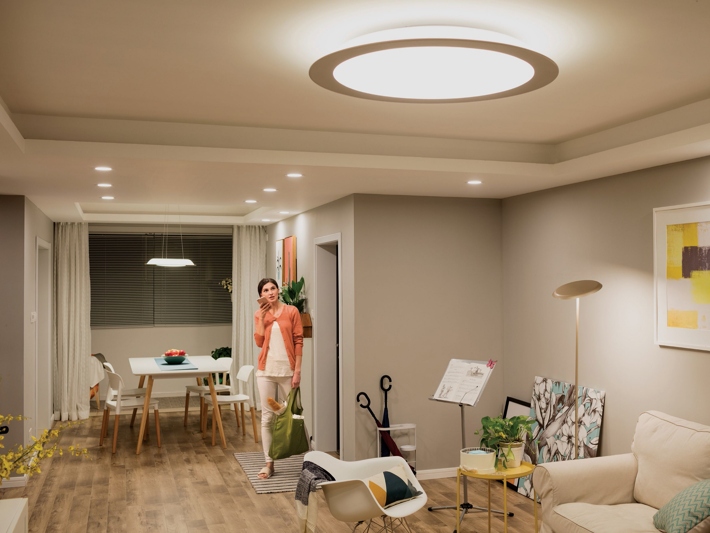

**飞利浦Hue白光氛围照明，为每一个美好时刻营造专属氛围**

光在现代生活中扮演着至关重要的角色，除了基本的照明功能外，灯光还能够作用于人的感官，进而在情绪，心理上产生影响，通过不同的灯光氛围影响用户的情绪和行为。此次新推出的飞利浦Hue白光氛围照明灯具新品包含了 “睿晨”、“睿颖”、“睿轩”三个系列，以及飞利浦Hue白光照明灯具“澔颖”等。从筒灯到吸顶灯再到餐吊灯，白光氛围照明系列不仅拥有简约优雅的外观，亦可根据用户的不同需求随心切换冷暖光感，多样化的家居照明风格为用户呈现更加美好的光感体验，通过定制个性化照明方案，自由打造恰到好处的灯光氛围，畅享每一刻的居家时光。



**飞利浦照明白光氛围照明灯具“睿晨系列”**

飞利浦照明致力于用创新改变生活，为用户带来专业、舒适的优质照明体验。本次飞利浦Hue家居灯具系列新品同样在照明中加入科学及人性化的生物钟设计。飞利浦Hue白光氛围照明系列灯具为用户在睡前营造舒缓放松的照明体验，夜晚伴随用户安心入睡，清晨轻柔唤醒身体的每一个细胞，提供灯光的“自然唤醒”服务。四种日常活动照明配方，帮助用户放松休息、静心阅读、集中精神抑或注入能量，体贴入微地为不同房间、不同区域提供定制化的照明解决方案。在关注家庭健康生活的同时，带来更加简单美好的生活方式。

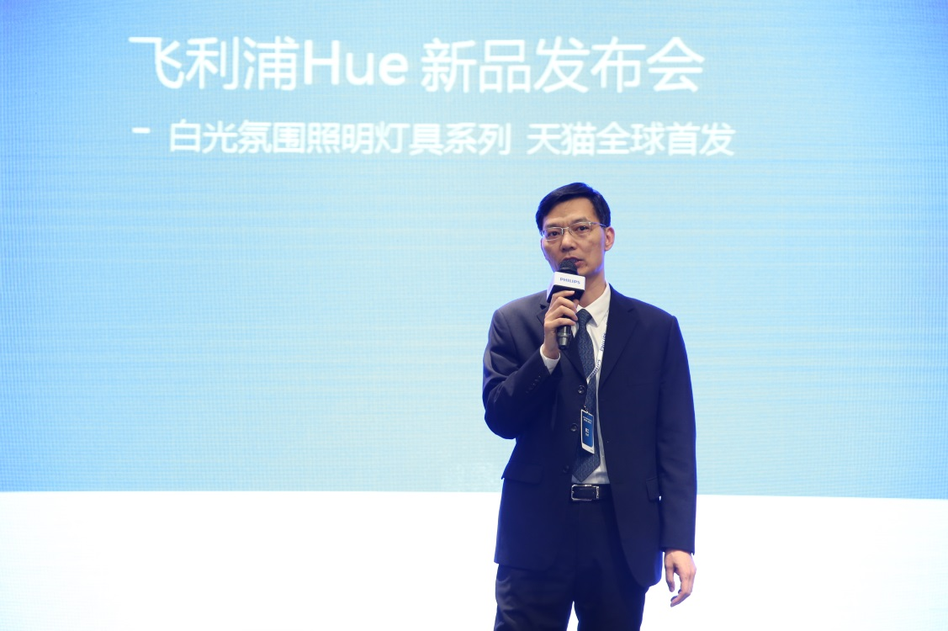

**飞利浦照明大中华区市场部总经理沈晓晖先生致辞**

**天猫平台首发，强强联手**

数字化时代下电商的极速发展，使整个中国市场和消费者的消费习惯都发生了翻天覆地的变化，大量用户的消费行为从线下转为线上购买，对照明行业的服务模式和产品适应性提出了新的挑战。飞利浦照明以消费者为本，通过电商渠道的扩大化，满足用户的消费习惯，致力于为消费者创造优质的线上购物环境和体验。作为生活方式的倡导者与电商行业的领军者，飞利浦照明与天猫一直以来有着良好的合作关系，此次新品通过天猫平台进行首发是双方品牌合作关系进一步深化的一个重要标志。

2016年9月，天猫美家完成了一次里程碑式的品牌升级，“天猫美家焕新日”孕育而生。将为国内消费者带来智慧化、个性化、定制化服务，帮助消费者“轻松焕新家”。天猫家装行业总监江帆先生表示：“天猫家装越来越多的消费者将目光从传统照明投向智能照明。”在互联网时代，家居的智能化成为整体行业趋势，而飞利浦照明的平台化、高拓展性不仅树立了行业的标杆，更通过品牌坚持不断的创新帮助更多消费者适应各种新需求。天猫对于智能化家居亦给予了大力支持。双方对未来的深入合作表达无限期许。

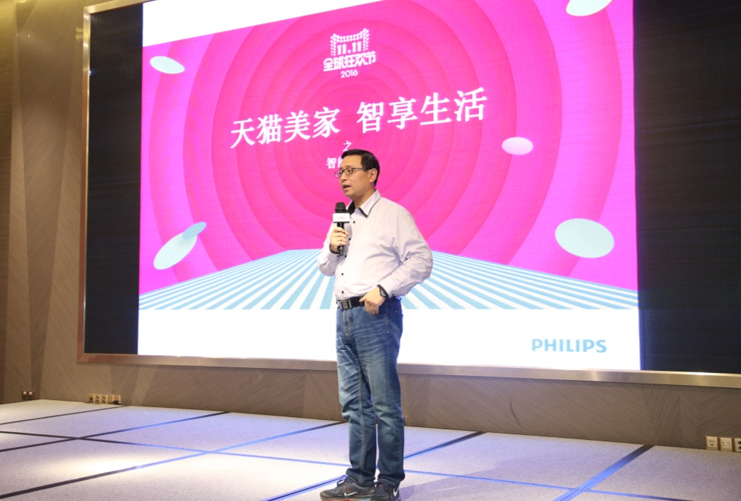

**天猫家装行业总监江帆先生致辞**

**民宿实景体验，更高品质光源，更美好生活方式**

飞利浦照明在新品发布体验活动中，与民宿跨界合作，以“飞利浦Hue私享家庭派对”的形式，通过智能照明产品结合家庭生活中的不同场景，消费者身临其境，感受智能照明系统与家居结合迸发的色彩与火花。

“飞利浦Hue私享家庭派对”的特别来宾——著名主持人司雯嘉以主人之名，邀请大家来到派对现场，体验应用于各类生活场景的飞利浦Hue家居系列产品以及智能互联照明系统，并与天猫直播观众进行了实时线上亲密互动。本次民宿派对打造的产品互动体验区包括配备了：具有游戏装置的客厅，以展示电视屏幕与灯光同步的飞利浦Hue流光溢彩功能；来宾在餐厅区域，参与手工制作，在耗费脑力的同时尽情体验集中精神灯光配方的神奇魔力；睡前阅读的卧室配备了适合休闲阅读的灯光，让你在晚间休憩时能够伴随着书香度过明媚夜晚；布置了瑜伽设施的健身房则可通过运动体验切身感受灯光为生活注入的活力。不同的场景分别配备了不同的照明配方，以满足生活中对于不同场景的灯光需求，为人们带来超乎想象的改变，带来了健康美好的生活方式。

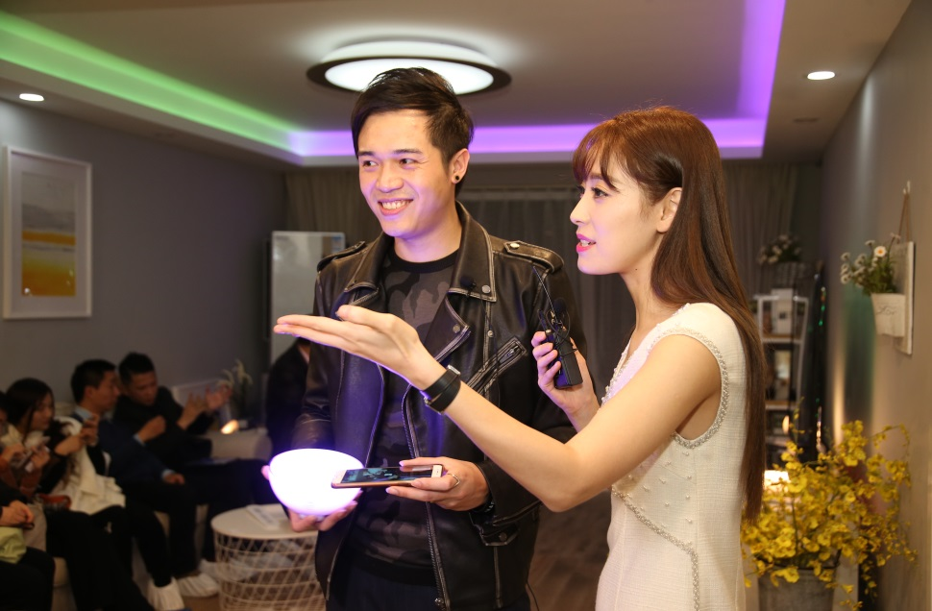

**跨界联手民宿，体验飞利浦Hue的无限魅力**

**物联网时代，打造智能互联生态照明系统**

125年以来，飞利浦照明以卓越的创新科技引领着整个照明行业的转变。而物联网时代的到来，则让家具智能照明系统展现在了世界面前。飞利浦Hue生态照明系统能够根据用户需求自由调节颜色、色温等属性，轻松随心打造家庭氛围；根据生活中的特殊情况或特定场景，通过灯光作出反应和提醒，打造舒适安心的生活环境，包括“欢迎回家”“叫醒服务”“定时功能”等。用户在使用时不仅可以通过手机等移动端控制家中灯光的色彩与开关，根据移动端定位自动开关灯光，甚至可与家居安全套件等第三方软硬件结合，打造便捷，舒适，安全的家居生活。

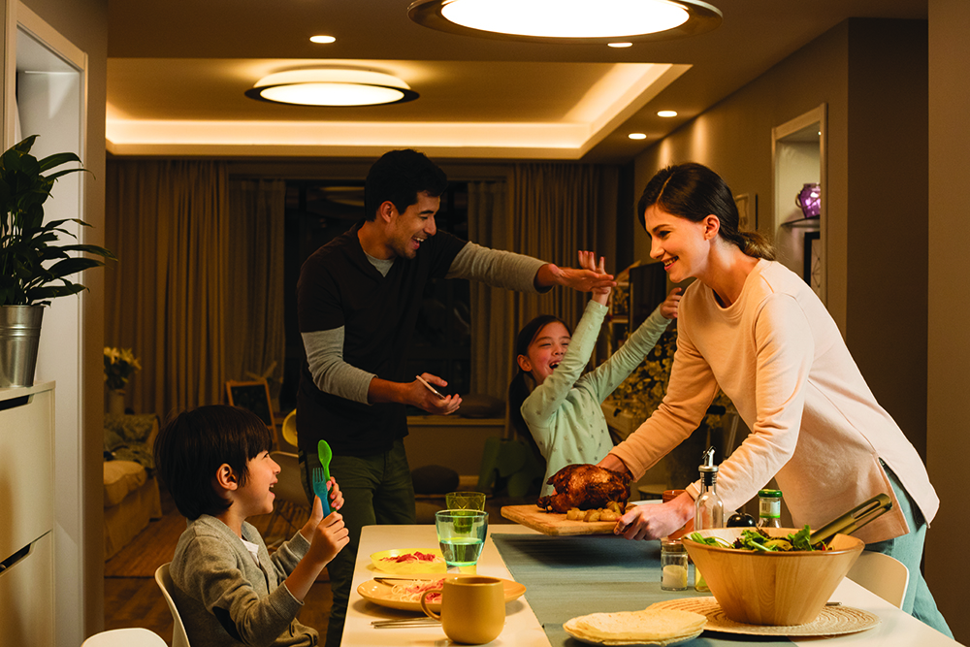

**在家尽情享受飞利浦Hue白光氛围照明的温馨时刻**

自飞利浦照明2014年首次发布飞利浦Hue系列通过不断加深在研发和创新领域的探索，如今已延伸至灯泡，灯带，便携魔灯，灯具，二代桥接器等各类产品、系统和服务中。与此同时，飞利浦Hue在开放的软件生态圈内同全球各地的开发者门积极合作，推出了超过600款符合不同应用模式需要的应用程序(App)。

飞利浦照明在本次新品发布会之际，再一次通过全球领先的照明技术带来了创新的产品以及优质的照明体验，与天猫联手拓宽线上消费渠道，更快更便捷地满足了用户新时代的消费习惯，并借助民宿实景演示，使用户切身感受到了超乎想象的智能互联家居照明体验。飞利浦照明秉承“光，超乎所见”的企业承诺，在帮助更好地适应时代的新挑战和新需求的同时，延展光的价值，以人为本，实现更多无限可能。

**媒体垂询：**

|  |  |
| --- | --- |
| 飞利浦照明  寿一鸣  电话：021- 5389 8486  邮箱：[yiming.shou@philips.com](mailto:yiming.shou@philips.com) | 福莱（中国）国际传播咨询  徐艳妤  电话：021-64070066 * 852  邮箱：tiffany.xu@fleishman.com |

**关于飞利浦Hue**

飞利浦Hue是全球领先的家居智能照明系统，产品涵盖灯泡、灯带、灯杯、灯具和控制器。通过充满活力的应用程序（App）开发生态系统，飞利浦Hue已同超过600个第三方应用程序对接。飞利浦Hue革新了家居照明的应用方式，它激发你的灵感，点亮你的每一刻生活，更在你离家时提供心境的平和。

自2012年10月全球发布以来，飞利浦照明积极引导合作伙伴开发对接飞利浦Hue的设备，应用程序和系统。从第三方应用程序，可穿戴设备到互联网服务和智能家居产品，飞利浦Hue不仅提供超乎所见的照明应用，更提供超乎想象的智能家居体验。更多信息，可登录：[www.meethue.com](http://www.meethue.com/)

**关于飞利浦照明**

飞利浦照明（阿姆斯特丹欧洲证券交易所代码：LIGHT）是全球照明领导企业，业务涵盖整个照明产业链：从光源到灯居，从照明控制到整合的照明解决方案。飞利浦照明总部位于荷兰，2015年销售额达75亿欧元，在全球70多个国家拥有大约34,000名员工，销售和服务遍布全球。凭借在照明领域全球领先的技术和强大的创新实力，飞利浦照明引领节能LED产品，智能互联照明系统和服务的发展，将物联网技术应用于家居、建筑和城市景观照明，通过有意义的创新改善人们的生活品质，提供“光 超乎所见”的全新照明体验。更多信息，可登录：<http://www.newsroom.lighting.philips.com>